**АДМИНИСТРАЦИИ СЕЛЬСКОГО ПОСЕЛЕНИЯ «МИЛЬГИДУНСКОЕ»**

**П О С Т А Н О В Л Е Н И Е**

11 сентября 2024 года № 27

с.Мильгидун.

**Об отмене постановления администрации сельского поселения**

**"Мильгидунское**"

На основании экспертного заключения Министерства развития гражданского общества, муниципальных образований и молодежной политики Забайкальского края, администрация сельского поселения "Мильгидунское" постановляет:

1. Считать утратившим силу постановление администрации с/п "Мильгидунское" № 17 от 8 июня 2022 года "Об утверждении Положения об осуществлении экологического просвещения, организации воспитания и формирования экологической культуры в области обращения с твердыми коммунальными отходами на территории сельского поселения "Мильгидунское" администрации сельского поселения "Мильгидунское" .

2.Настоящее постановление разместить на официальном сайте www.chernishev.75.ru в разделе документы.

3. Настоящее постановление вступает в силу на следующий день, после дня его официального опубликования(обнародования)

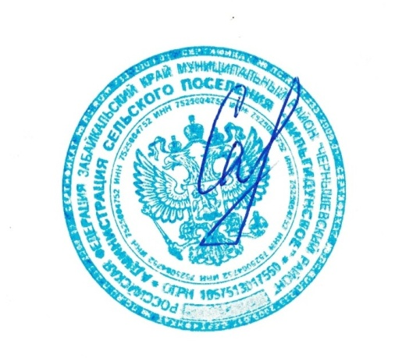

И.о главы сельского поселения

"Мильгидунское" __________ О.Г. Савельева